**LeNet实验报告**

姓名：陈奎江 学号：123106222797

**一、LeNet网络结构**

LeNet-5由LeCun等人提出于1998年提出，是一种用于手写体字符识别的非常高效的卷积神经网络，出自论文《Gradient-Based Learning Applied to Document Recognition》。LeNet-5的网络结构如下图所示：

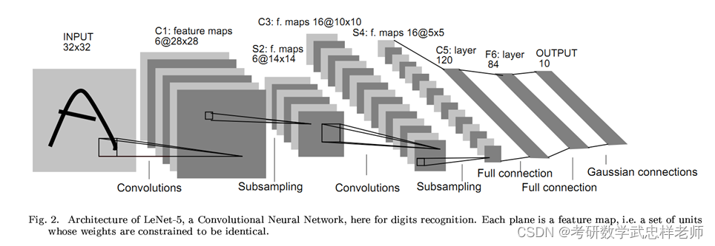

整个 LeNet-5 网络总共包括7层（不含输入层），分别是：C1、S2、C3、S4、C5、F6和OUTPUT。输入二维图像（单通道），先经过两次卷积层到池化层，再经过全连接层，最后为输出层。接受输入图像大小为32×32=1024，输出对应10个类别的得分。LeNet-5 中的每一层结构如下：

（1）C1层是卷积层，使用6个5×5的卷积核，得到6组大小为28×28 = 784的特征映射。因此，C1 层的神经元数量为6×784 = 4 704，可训练参数数量为6×25 + 6 = 156，连接数为156×784 = 122304（包括偏置在内，下同）。

（2）S2层为汇聚层，采样窗口为2×2，使用平均汇聚，并使用一个非线性函数。神经元个数为6×14×14 =1176，可训练参数数量为6×(1 + 1) = 12，连接数为6×196×(4 + 1) = 5880。

（3）C3 层为卷积层。LeNet-5 中用一个连接表来定义输入和输出特征映射之间的依赖关系。共使用60个5×5的卷积核，得到16 组大小为10×10的特征映射。如果不使用连接表，则需要96个5×5的卷积核。神经元数量为16 ×100 = 1600，可训练参数数量为(60×25) + 16 = 1516，连接数为100×1516 = 151600。

（4）S4 层是一个汇聚层，采样窗口为2×2，得到16个5×5大小的特征映射，可训练参数数量为16×2 = 32，连接数为16×25×(4 + 1) = 2 000。

（5）C5 层是一个卷积层，使用120×16 = 1 920 个5×5的卷积核，得到120 组大小为1×1的特征映射。C5 层的神经元数量为120，可训练参数数量为1 920×25 + 120 = 48120，连接数为120×(16×25 + 1) = 48120。

（6）F6 层是一个全连接层，有84 个神经元，可训练参数数量为84× (120 +1) = 10164。连接数和可训练参数个数相同，为10164。

（7）输出层：输出层由10 个径向基函数（Radial Basis Function，RBF）组成。

**二、数据集**

MNIST数据集（Mixed National Institute of Standards and Technology Database）是一个用来训练各种图像处理系统的二进制图像数据集，广泛应用于机器学习中的训练和测试。MNIST数据集共有70000张图像，其中训练集60000张，测试集10000张。所有图像都是28×28的灰度图像，每张图像包含一个手写数字。

数据集的目录结构如下：

MNIST_Data

└── train

├── train-images-idx3-ubyte (60000个训练图片)

├── train-labels-idx1-ubyte (60000个训练标签)

└── test

├── t10k-images-idx3-ubyte (10000个测试图片)

├── t10k-labels-idx1-ubyte (10000个测试标签)

**三、实验结果**

使用LeNet网络，MNIST数据集，经过五次迭代，正确率达到了0.988，结果如下图所示

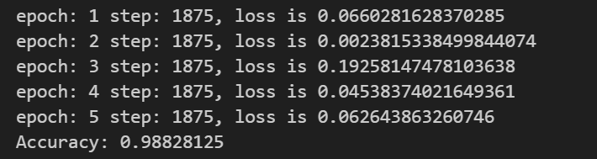

可以看到经过几次迭代，正确率就已经很高了，可见LeNet网络对MNIST数据集有很好的效果。